**临沂市罗庄区初三一轮物理模拟测试卷**



**一、选择题：（每小题2分，共计40分，每小题只有一个正确选）**

1．下列有关物理量的估计，符合实际是（　　）

A．一本物理课本的质量约为4kg

B．一张纸的厚度约为80μm

C．普通家用照明灯的工作电流约2A

D．洗澡水的适宜温度约为25℃

2．关于声现象，下列说法正确的是（　　）

A．振动停止，声音立即消失

B．超声波在真空中传播的速度是3×108m/s

C．发声体的振动频率越高，响度越大

D．学校路段禁止汽车鸣笛，这是在声源处减弱噪声

3．关于如图四个情景的说法错误的是（　　）

A．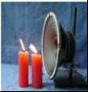

发声扬声器旁的烛焰晃动，说明声波能传波能量

B．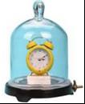

不能听到真空罩中闹钟的闹铃声，说明声波的传播需要介质

C．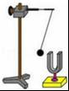

发声的音叉将乒乓球弹开，说明发声的物体在振动

D．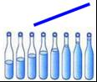

用小木棍从左向右敲击盛装不同水的玻璃瓶，声音逐渐变高

4．以下说法正确的是（　　）

A．冬天，北方的早晨，草地上会有一层霜，这是凝固现象

B．夏天剥开雪糕包装纸时，雪糕周围冒“白气”，这是液化现象

C．固体在熔化过程中吸热，温度一定升高

D．被100℃的水蒸气烫伤往往比同温度的水烫伤更为严重，是因为汽化要吸热

5．关于温度、内能和热量，下列说法正确的是（　　）

A．物体温度升高，内能一定增加

B．物体的温度越髙吸收的热量越多

C．物体内能增加，一定是吸热了

D．物体的内能只与物体的温度有关

6．随着我国经济的持续增长，汽车己进入千家万户．下列关于汽车的说法的是（　　）

A．汽车使用的汽油属于不可再生能源

B．汽车发动机用水作冷却液是因为水的比热容较大

C．汽车刹车之后由于受到惯性作用，还会继续滑行一段距离

D．轮胎上刻有花纹是为了增大接触面的粗糙程度从而增大摩擦力

7．如图光路图能说明人看到筷子插入水杯中时的情形的是（　　）

A．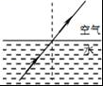 B．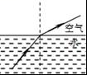 C．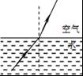 D．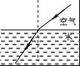

8．世界最大的太阳能飞机“阳光动力2号”（如图所示）飞抵南京，该飞机的表面使用一种碳纤维材料，其承载能力要比一般材料更好，但质量仅与一辆小型汽车相差无几．飞机上设有的通话、网络等设备，可随时保证飞机与地面的联系．飞机依靠两翼上安装的太阳能电池板为直流电动机供动力，同时对锂电池充电以保证夜间或阴雨天不间断飞行．下列关于该飞机的说法中，正确的是（　　）

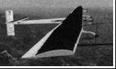

A．飞机依靠超声波与地面联系

B．使飞机升空的力的施力物体是电动机

C．飞机的锂电池充电时将太阳能转化为电能

D．飞机表面使用的碳纤维具有强度大、密度小的特点

9．小明同学在“探究滑动摩擦力与哪些因素有关”的实验时，用弹簧测力计匀速拉动木块，如图甲所示，图乙是他两次拉动同一木块得到的速度随时间变化的图象．下列说法正确的是（　　）

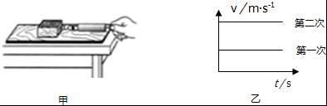

A．两次木块受到的拉力相等

B．两次木块的动能一样多

C．木块第一次受到的摩擦力较大

D．两次拉力对木块做的功一样多

10．如图是一同学正在体育课中进行铅球投掷训练，若忽略铅球的体积和空气阻力，下列有关铅球的说法正确的是（　　）



A．上升时，机械能不变、重力势能增加

B．上升到最髙点时，动能为零，重力势能最大

C．下落时，动能不变，重力势能减小

D．整个过程中铅球受到平衡力的作用

11．下列做法符合安全用电原则的是（　　）

A．发现有人触电应立即将触电者拉开

B．更换灯泡时必须要断开电源

C．使用测电笔时，手不能接触测电笔尾部的金属电极

D．为了用电安全，尽可能将多个大功率用电器插入同一个插座同时工作

12．如图所示，是小明家的部分电路．开始时各部分工作正常，将电热水壶的插头插入电源的插座后，发光的小彩灯突然全部不亮了，但照明灯泡仍正常发光，拔出电热水壶的插头，小彩灯仍不能亮，把测电笔分别插入插座的左、右孔，氖管均能发光．则下列说法正确的是（　　）

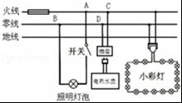

A．可能是零线的BD间断路了

B．电热水壶功率过大，导致保险丝熔断了

C．测电笔接触B点时能使氖管发光

D．每个小彩灯之间是并联的

13. 如图是体重自动测试仪的工作原理，下列有关它的说法中正确的是( )

A.体重越大，体重示数计的示数越小

B.体重示数计是用电压表改装成的

C.体重测试仪电路由于缺少开关，始终处于通路

D.体重测试仪所测体重越大，电路消耗电能越多

14．如图所示，电源电压不变，闭合开关S，向下移动滑片P，以下说法中正确的是（　　）

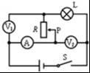

A．电压表V2的示数变大，灯泡L变亮

B．电压表V1示数与电流表A的示数之比不变

C．电压表V2的示数不变，电流表A的示数变小

D．电压表V1的示数变大，电路的总功率变大

15．如图所示，用开瓶器在A处用力开启瓶盖，下列说法正确的是（　　）

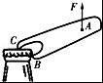

A．B点为开瓶器的支点

B．开瓶器受到的阻力方向为竖直向上

C．使用开瓶器能省力

D．使用开瓶器能省功

16．关于粒子和宇宙，下列认识正确的是（　　）

A．自然界的电荷有质子、中子和电子三种

B．电子的发现说明原子核是可再分的

C．“谱线红移”说明星系在离我们远去

D．在电子、质子和原子中，尺度最小的是质子

17．POS刷卡机的广泛应用给人们的生活带来了便利。POS机的刷卡位置有一个绕有线圈的小铁环制成的检测头（如图所示）。在使用时，将带有磁条的信用卡在POS机指定位置刷一下，检测头的线圈中就会产生变化的电流，POS机便可读出磁条上的信息。下图中能反映POS刷卡机读出信息原理的是( )



18．不漏气的橡皮氢气球由地面上升过程中，有关的说法正确的是（　　）

A．球内气体质量不变，密度不变

B．球内气体质量不变，密度减小

C．气球一直受到平衡力的作用

D．气球的动能转化为重力势能

19．如图是足球运动员踢足球时的情景，足球在空中划过一条漂亮的弧线．下列说法正确的是（　　）

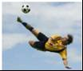

A．球被脚踢出去，说明只有球才受到力的作用

B．脚踢球使球飞出去，说明力是使物体运动的原因

C．足球在空中飞行过程中，运动状态一定发生改变

D．若足球运动至最高点时所受的力全部消失，它将保持静止状态

20．下列关于信息的传递和能量的利用说法正确的是（　　）

A．核电站是利用原子核聚变所释放的能量来发电

B．光纤通信是利用光波传输信息

C．煤、石油、天然气、太阳能等都是不可再生能源

D．移动电话（手机）利用超声波传递信息

**二、填空与作图题（每空1分，每图2分，共计24分）**

21．小夏在研究口琴的发声原理时，拆掉了口琴外壳，发现在气孔边分布着长短、厚薄都不同的一排铜片（如图所示）．吹口琴时，在气流的冲击下，铜片______，发出声音．对不同气孔吹气，改变了声音的______．



22．如图所示，通电线圈在磁场中发生扭转，说明 对通电导线有力的作用。利用这个原理可以制作 （填“电动机”或“发电机”）。

23．如图所示，为叶脉上的露珠．露珠的形成是一种______现象．图1所示，透过露珠看到叶脉变大了，露珠相当于一个______；图2所示，透过露珠看到远处的庄稼和蓝天、白云的倒立、缩小的______像，生活中与此成像原理相同的一种光学器械是______．

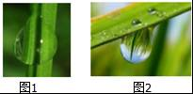

24．图甲是通过灯泡L的电流跟其两端电压关系的图像．现将L与阻值为10Ω的电阻R连入图乙所示电路．闭合开关S，L的实际功率为1.8W.则电源电压是 V，此时通过R的电流是 A．

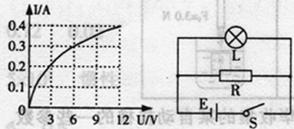 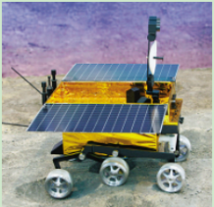

25．经国务院批准，自2016年起，将每年4月24日设立为“中国航天日”，中国航天人正在为探月工程的“回”努力奋斗．而已经成功“落”到月球的“玉兔号”月球车（如图）相对地球是 （填“运动”或“静止”）的；其车轮宽大是为了 （填“增大”或“减小”）压强．

26．如图所示，工人利用滑轮组以250N的拉力将400N的水泥匀速提高2m．则此过程中，工人拉力做的功是______J；该滑轮组的机械效率是______．

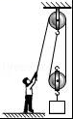

27．小华在超市购物时发现“聪明的电梯”（如图甲），小华在网络上搜到如图乙所示的简易控制电路，R是一个压敏电阻，位于电梯下面，当人踩到电梯上时，其电阻值随压力的增大而减小，动触点和静触点______（选填“1”或“2”）接触，使电动机的转速变______（选填“快”或“慢”）

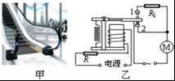 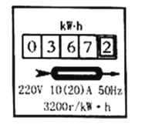

28．如图是茜茜家的电能表，她家同时使用的用电器总功率不超过________ W．茜茜打开一台“220V 40W”的电风扇（其它用电器均未工作）．当电风扇工作半小时，电能表的转盘转________转．

29．如图所示，质量为0.5kg的小球静止在水平面上，请在图中画出小球受力的示意图．

 （g=10N/Kg）

30．如图所示，画出光线ab和oc通过透镜前后的完整光路

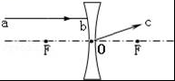

31．丁图是一通电螺线管，请在括号里标出静止小磁针的“N”或“S”极。

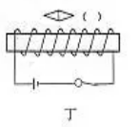

**三、实验与探究题（共3小题，计18分）**

32．按要求完成下列填空．

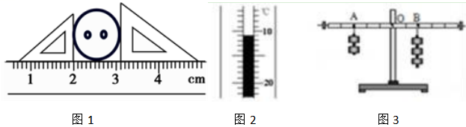

（1）如图1，物体的直径为______m；

（2）如图2，温度计的示数为______℃；

（3）如图3，在“探究杠杆平衡条件”的实验中，实验前要调节杠杆在水平位罝平衡的目的是______．

33．“测量小灯泡的电功率”的实验电路图如图甲所示，电源电压恒为6V，小灯泡的额定电压为2.5V.

（1）请用笔画线代替导线将图乙中的实物连接完整．

（2）现有滑动变阻器R1（5Ω 0.3A）和R2（50Ω 1A），实验时应选用滑动变阻器 ．

（3）闭合开关S前，应将滑动变阻器的滑片P滑到 （填“A”或“B”）端．

（4）闭合开关后，小明发现小灯泡不亮，但电流表和电压表均有示数，接下来他首先应进行的操作是 （填序号）．

A.检查电路是否断路

B.检查电路是否短路

C.移动滑动变阻器的滑片，观察小灯泡能否发光

（5）实验过程中，移动滑动变阻器滑片*P*的同时，眼睛应注视 （填序号）．

A．电压表示数 B．电流表示数 C．滑动变阻器滑片

（6）调节滑片*P*至某位置时，小灯泡恰好正常发光，此时电流表示数如图丙所示，则小灯泡的额定功率为 W．

（7）图丁是小明根据实验数据绘制的小灯泡的电流与电压关系图象，由图象可知，小灯泡的阻值随着电压的增大而＿＿＿（填“增大”、“减小”或“不变”）．

34．小明用一个焦距为10cm的凸透镜探究凸透镜成像规律，当装置如图甲所示时，烛焰在光屏上成清晰的像，

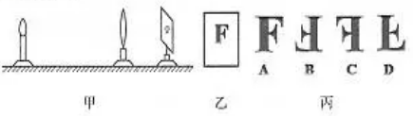

（1）图甲中光屏离凸透镜的距离可能是_______（填序号）

A.28cm B.18cm C.8cm

（2）保持凸透镜的位置不变，将蜡烛向左调节一段距离后，要想在光屏上成清晰的像，应将光www.xkb1.com              新课标第一网不用注册，免费下载！屏向________（填“左”或“右”）调节。

（3）若步骤（2）中未调整光屏的位置，则需在凸透镜前加一个________（填“凸”或“凹”）透镜，才能在光屏上得到清晰倒立的像。

（4）若将印有字母“F”的纸片（图乙）放在离凸透镜5cm的地方，我们能看到的清晰的像是图丙中的_______（填序号）。

（5）当蜡烛距离凸透镜的距离大于f小于2f时，移动光屏得到 （选填“倒立”或“正立”）、 （选填“放大”“缩小”或“等大”）的实像，是 （“照相机”或“投影仪”）的原理。蜡烛燃烧一段时间后，烛焰的像将位于光屏中心的　 　方；

**四、综合题（共计18分）**

35．如图是我国新型气垫登陆船，该船满载后的总质量为1.6×106N．

（1）一艘满载的气垫船停在水平地面上时，与地面间的总接触面积为80m2，那么它对地面的压强为多少？

（2）气垫船入水后，启动柴油发动机，通过向下喷气将船身匀速抬高2m，若柴油机的效率为30%，则抬高一次需要消耗多少千克的柴油？（柴油的热值q柴油=4.3×107J/kg）

（3）气垫船以30m/s的速度匀速直线运动600s时，若受到的阻力始终为7.2×104N，那么推力做的功是多少？功率为多少？

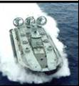

36．小鹏家的一个电水壶的铭牌信息如图1所示，简化电路图如图2所示，A为电热丝．电水壶在标准大气压下工作．

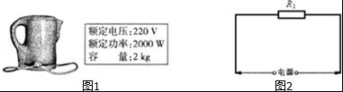

（1）电水壶装满初温为20℃的水时，在额定电压下将水烧开用了7min．求：

①水吸收的热量是多少？

②电水壶烧水过程中的能量转化效率是多少？

（2）农村电网改造前，用电高峰时电压会下降10%．求：这时电水壶的实际功率P0．（设 电阻不随温度改变）

（3）为使电水壶的功率在用电高峰时仍能达到2000W，请你帮小鹏他们家的电水壶做一改进：需要______（选填“串联”或“并联”）一个电热丝，计算该电热丝的阻值是多大？